1. Atrybut **autocomplete** określa, czy formularz lub pole wejściowe powinny mieć włączone lub wyłączone autouzupełnianie. Autouzupełnianie umożliwia przeglądarce wyświetlenie predefiniowanych wartości. Gdy użytkownik zacznie wpisywać w polu, przeglądarka wyświetli opcje wypełnienia pola, oparte na wcześniej wpisanych wartościach.
2. Przy użyciu selektora **:autofill** możemy określić styl (wygląd, czcionkę itp) dla automatycznie uzupełnionego pola formularza.
3. Zmiana koloru ramki pola uzupełnionego na podstawie poprzednio wpisywanych opcji.

Pola email dla wpisanych wcześniej wartości:

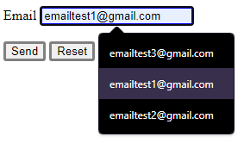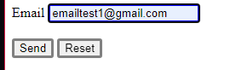

Pole email dla wpisanych na nowo wartości:

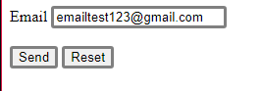

Kod zastosowany do uzyskania takiego efektu:

<style>

input {

border: 3px solid grey;

border-radius: 3px;

}

input:-webkit-autofill {

border: 3px solid blue;

}

input:autofill {

border: 3px solid blue;

}

</style>

Ponadto przy tworzeniu formularza należy użyć atrubutu **autocomplete**:

**<label for="email">Email</label>**

**<input type="email" name="email" id="email" autocomplete="email" /> <br><br>**

4. Zmiana stylu czcionki dla pola uzupełnianego na podstawie wcześniejszych wartości:

Pola email dla wpisanych wcześniej wartości:

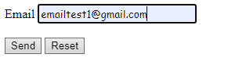

Pole email dla wpisanych na nowo wartości:

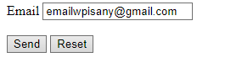

Kod zastosowany do uzyskania takiego efektu:

input {

font-family: 'Courier New', Courier, monospace;

}

input:-webkit-autofill {

font-family: cursive;

}

input:autofill {

font-family: cursive;

}

</style>